I. PVC logi
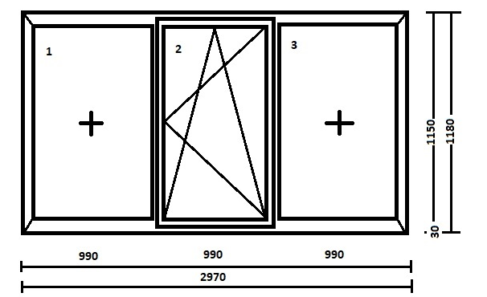
PVC 3.dalīgs izstrādājums
2970x1180mm
Krāsa:Balts
Ārējā palodze 201-250mm
Daudzums: 1.gab.
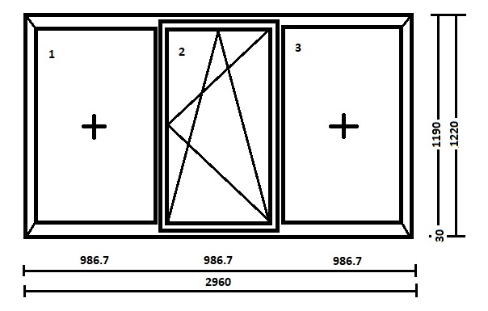
PVC 3.dalīgs izstradājums
2960x1220mm
Krāsa:Balts
Ārējā palodze 201-250mm
Daudzums: 1.gab.

II. Tērauda ārdurvis
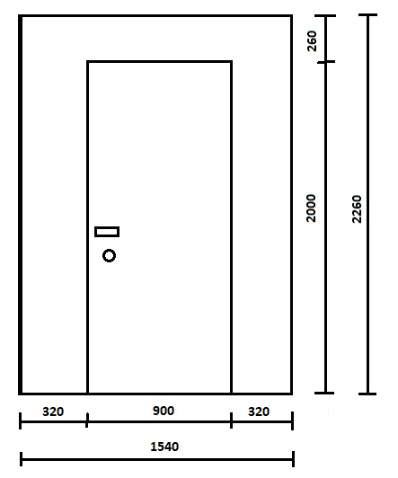
Tērauda durvju konstrukcija
Atvertā stavoklī 900x2000mm
Labās puses durvis
Krāsa – pulverveida, brūnā tonī
Vērtnes metāla loksnes biezums – 2,0mm
Pildījums – akmens vate
Durvju tērauda kārba
Daudzums: 1.gab.

